Аналитическая справка

о деятельности

« ﻿﻿﻿﻿﻿﻿Центра образования естественно-научной направленности «Точка роста» – инновационные возможности современного образования»

МБОУ «Тойсинская СОШ»

2021-2022 учебный год

В 2021 году муниципальное бюджетное общеобразовательное учреждение наша школа вошла в федеральный проект «Современная школа» национального проекта «Образование», который направлен на обновление содержания и модернизацию материально-технической базы школы.
В рамках данного проекта в школе создан Центр естественно-научного профиля. Региональным координатором мероприятий по созданию Центра образования естественно-научной направленности «Точка роста» является Министерство образования и молодежной политики Чувашской Республики. В школе деятельность Центра осуществляется на основании Положения о Центре образования естественно-научной направленности «Точка роста».
Центр «Точка роста» состоит из двух помещений: кабинет физики, кабинет химии и биологии. Кабинеты оборудованы новой мебелью, современными приборами и инструментами для работы обучающихся и педагогов: демонстрационными комплектами по физике, химии и биологии, по робототехнике, ноутбуками.

Для работы в Центре «Точка роста» подобрана команда специалистов из педагогов школы. Педагоги Центра принимают активное участие в вебинарах записались на курсы повышения квалификации для получения соответствующего сертификата и продолжают осваивать новые современные технологии.

Коллективом школы был разработан План учебно-воспитательных, внеурочных и социокультурных мероприятий в Центре образования естественно-научной направленности «Точка роста» на 2021-2022 учебный год.
Согласно плану мероприятий в 2021-2022 учебном году :
Учителями школы выданы открытые уроки по темам:

Учитель химии, биологии принимала участие в он-лайн вебинаре
по вопросам преподавания химии на современном оборудовании, он-лайн неделе биологии (мастер-классы педагогов центров "Точка роста" по вопросам преподавания биологии на современном оборудовании),
Функционирование Центра «Точка роста» предполагает информационную открытость. С этой целью на сайте школы создан раздел «Точка Роста», в котором можно найти всю исчерпывающую информацию о деятельности Центра.
Основной целью Точки роста является формирование у обучающихся современных естественно-научных и технологических навыков по предметным областям, а также внеурочной деятельности.

В настоящее время центр «Точка роста» активно задействован в учебном процессе. Предметы естественно-научного цикла проводятся в соответствии с расписанием и календарно-тематическим планированием. Педагоги активно используют оборудование Центра в образовательных целях: демонстрация видеофильмов, видео уроков, использование онлайн тренажеров, компьютерное тестирование.

Огромным преимуществом работы центра стало то, что обучающиеся изучают предметы «Биология», «Химия», «Физика», модули курса «Технология» («Робототехника и легоконструирование») на новом учебном оборудовании.

В будущем полученные знания особенно пригодятся тем обучающимся, которые планируют учиться по специальностям технической направленности.

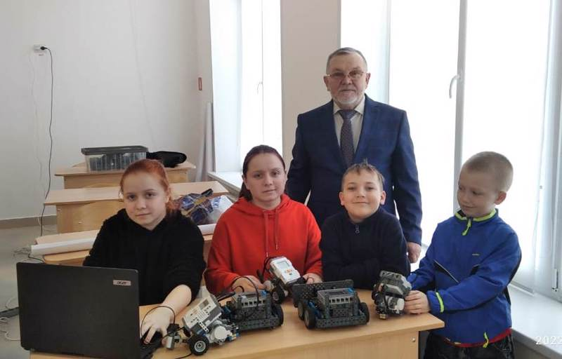
Широко используется инфраструктура Центра и во внеурочное время.
После уроков обучающиеся посещают занятия по робототехнике для подготовки к соревнованиям. Первыми результатами является то, что обучающиеся приняли участие в первом районном соревновании по робототехнике.
22 января 2022 года на базе Батыревской детской школы искусств проведено соревнование по образовательной робототехнике, где участвовали наши учащиеся под руководством учителя технологии и ИЗО Свинцова В.Г.
Участников мероприятия приветствовали глава администрации Батыревского района Рудольф Селиванов, директор Негосударственного образовательного частного учреждения дополнительного образования «Академия компьютерной графики», председатель организационного комитета Сергей Сорокин.
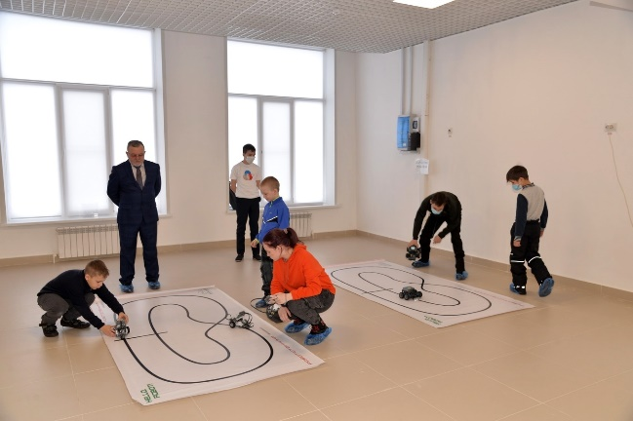
В соревнованиях по Шорт-Треку приняли участие 13 команд. 1 место завоевала ученица 10 класса нашей школы Шашкина В. (старшая школьная лига). В регламенте соревнований Шорт-Трек (младшая школьная лига) 1 место завоевал ученик 1 класса Шашкин Н.. Ученик 3 класса Пузырников М. удостоился поощрительного приза.
Руководитель команды Свинцов В.Г., подготовивший участников соревнований, награжден Благодарственным письмом Главы администрации Батыревского района Селиванова Р.В.
(https://toys-batyr.edu21.cap.ru/news/2022/01/24/sorevnovaniya-po-obrazovateljnoj-robototehnike/?id=28875fee-03f9-49c9-9ca6-0654a2a454f1)

С особым интересом обучающиеся на внеурочных занятиях играют в шахматы. Шахматы заставляют их больше думать, воспитывают волевые качества, внимательность, усидчивость, самостоятельность и ответственность за результат своих поступков.

У учащихся есть возможность приобрести навыки работы в команде, подготовиться к участию в различных конкурсах и соревнованиях. Обучающиеся работают с ноутбуком, фотоаппаратом, видеокамерой, высокоскоростным интернетом и другими ресурсами Центра, которые служат повышению качества и доступности образования

В кабинетах центра идет подготовка к научно-практическим конференциям, участию в конкурсах, олимпиадах, фестивалях, семинарах.

Родители и обучающиеся смогли убедиться в том, что система образования в новом формате действительно интересна и эффективна и что каждая единица нового оборудования призвана работать во исполнение главной задачи — современное образование школьников.

Доступ к работе в Центре для всех обучающихся является равным. Поэтому двери открыты для всех классов

Каждый родитель хочет, чтобы его ребенок вырос благополучным и успешным, счастливым человеком. Информационно-просветительское консультирование родительской общественности включает:
- публикации на школьном сайте;
- родительские собрания;
- индивидуальные консультации;
- День открытых дверей (сентябрь, май)

Мероприятия, проведенные на базе Центра «Точка роста»

Направление, наименование | Сроки

Учебно-воспитательные
Проведение уроков робототехники, технологии (черчение), биологии, химии. | еженедельно
Проведение уроков учителями-предметниками с использованием оборудования. | В соответствии с планом
Тренировочные мероприятия по подготовке к государственной итоговой аттестации | Январь -март
Школьный этап Всероссийской олимпиады школьников | Сентябоь-октябрь
Организована защита индивидуальных проектов по биологии, химии, физике: обучающихся 5-9 классов  Выставка декоративно - прикладного творчества «Добрых рук мастерство»  Выставка ученических рисунков  Внеклассное мероприятие «Занимательные опыты по физике, по химии» | февраль

Внеурочные мероприятия
Занятия внеурочной деятельности | По расписанию
Уроки памяти "Блокадный хлеб", посвященные Дню полного освобождения Ленинграда от фашистской блокады. | Январь
Мероприятия, посвященные международному дню Памяти Жертв Холокоста | Январь
Квест-игра «Школа безопасности» | Февраль
Проект «Путешествие в шахматное королевство» | В течение года

Социокультурные мероприятия
Старт Всероссийской акция «Добрая суббота» в сообществе Всероссийского конкурса для школьников «Большая перемена» | январь
Участие во Всероссийской акции "Блокадный хлеб". | январь
Мероприятия, посвященные Международному женскому дню 8 Марта | март
День воссоединения Крыма с Россией крымская весна | март
Участие в акции , посвященного Дню Победы.  Событиям на Украине | Март - май

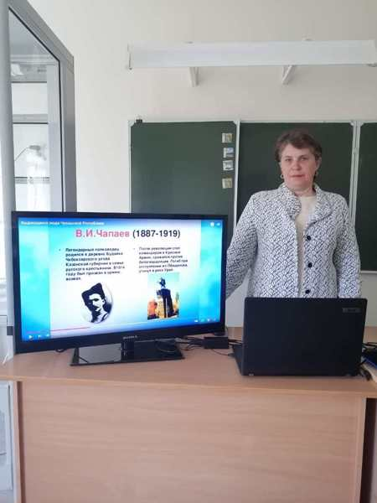
16 мая в 5 классе прошла патриотическая пятиминутка на тему «Выдающиеся люди Чувашии». Обучающиеся вспомнили выходцев из Чувашии, прославившихся в различных сферах: это 3-ий советский космонавт, герой Советского Союза Андриян Григорьевич Николаев, создатель современного чувашского алфавита и учебников чувашского и русского языков для чувашей, Иван Яковлевич Яковлев, выдающийся отечественный синолог Никита Яковлевич и знаменитый комдив Василий Иванович Чапаев.
Конечно же, ребята рассмотрели не всех именитых уроженцев Чувашии, ведь список можно дополнить и другими фамилиями. Для чувашских детей знаменитые люди Чувашии являются примером для подражания. Детям нужно знать великих граждан своей родины, чтобы расти патриотами и любить не только свою республику, но и страну.

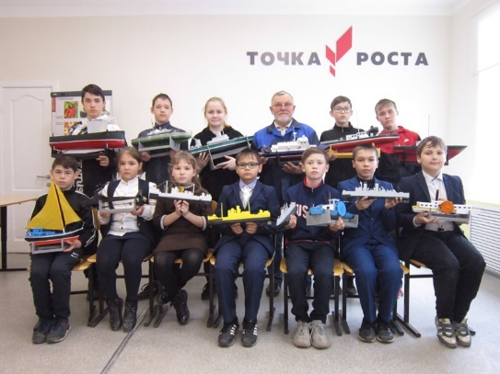
22 апреля на базе детского технопарка "Кванториус" г.Чебоксары состоялись республиканские соревнования по судомодельному спорту. В них приняли участие 35 юных техников республики. В их числе и команда МБОУ "Тойсинская СОШ" под руководством учителя технологии Свинцова В.Г. Командные места распределились следующим образом: 1 место Чебоксарский технопарк "Кванториум", 2 место Канашский дом детского творчества, 3 место МБОУ "Тойсинская СОШ". В личном первенстве учащиеся нашей школы заняли: в классе моделей "EX - 400" 1 место завоевал ученик 6 класса Пузырников Данил; в классе "С-7" 3 место занял ученик 6 класса Михайлов Илья. Команде "Тойсинцев" за 3 место вручили кубок.
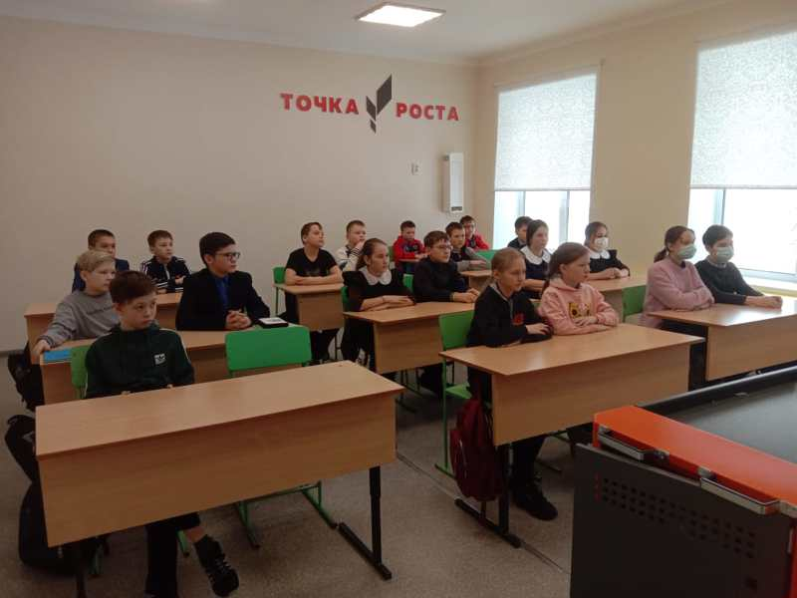
1апреля в 5, 6 классах прошел классный час «Пожарная безопасность». Целью данного мероприятия являлось:
показать роль огня в жизни человека; выявить причины, приводящие к возникновению пожара; ознакомить с правилами поведения при пожаре. Обучающиеся познакомились с ролью огня в жизни человека: как положительною, так и отрицательною. А также с основными причинами возникновения пожара и мерами предосторожности для его исключения. Обучающиеся получили памятки «Правила пожарной безопасности».

С целью профессиональной ориентации к осмысленному выбору будущей профессии обучающиеся 1 - 11 классов приняли участие в открытом онлайн-уроке "Шоу профессий», реализуемых с учетом опыта цикла открытых уроков «ПроеКТОриЯ», направленных на раннюю профориентацию. Обучающиеся посмотрели уроки на тему: "Триумфальная арка", "Ток-челлендж", "Дело вкуса".
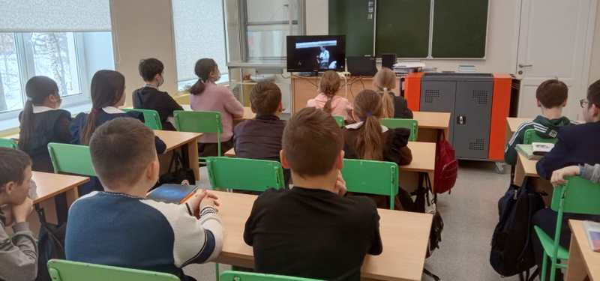
﻿﻿﻿﻿12 февраля организован коллективный просмотр фильма "Мистер Нокаут" о советском боксере, чемпионе Олимпийских игр 1964 г. в Токио, шестикратном чемпионе СССР Валерии Попеченко для обучающихся 6 класса.

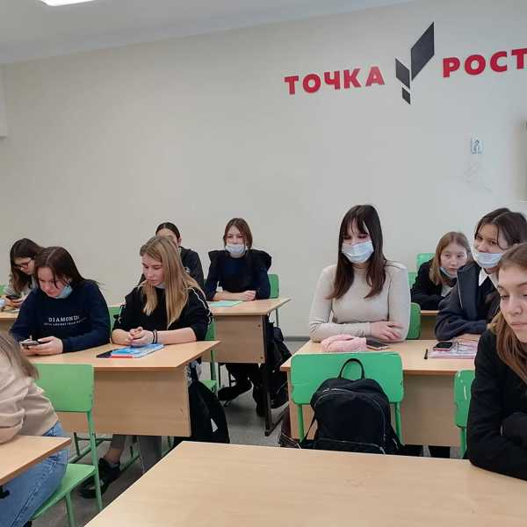
В нашей школе на прошлой неделе проходила практику студентка третьего курса технолого-экономического факультета ЧГПУ им.И.Я.Яковлева Глинкина Ирина. Во время этой практики она ознакомила учащихся 9-11 классов с проектной деятельностью. После теоретической части и знакомства с разными видами проектов учащимся было предложено самим разработать небольшие проекты. Учащиеся с охотой взялись за работу и за короткое время выполнили проектную работу. В установленный день прошла защита проектов учащихся 9-11 классов. Ребята были активны, задавали интересующие их вопросы и на защите продемонстрировали приобретенные знания и умения.
Их наставница Глинкина Ирина И и учителя, присутствовавшие на мероприятии, остались довольны. Самым интересным проектам было рекомендовано дополнить, доработать и выступить на научно-практической конференции школьников.

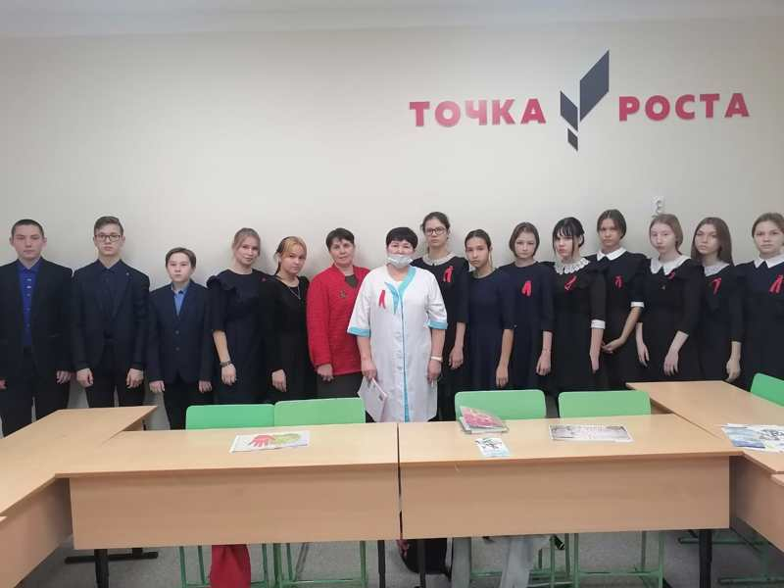
1 декабря во всём мире отмечают День борьбы со СПИДом. В преддверии этого дня проходят мероприятия, направленные на пропаганду здорового образа жизни, профилактику ВИЧ/ СПИДа и предупреждение распространения наркомании среди молодёжи. В Тойсинской средней школе для старшеклассников состоялась беседа «Молодёжь выбирает здоровье», посвященная Всемирному дню борьбы со СПИДом. Беседу провела медсестра Батыревской ЦРБ М.П. Табакова, которая рассказала о ВИЧ инфекции и о СПИДе, о мерах предосторожности, о борьбе с этой болезнью. В заключении мероприятия Табакова М.П. призвала подростков вести здоровый образ жизни, заниматься спортом и соблюдать правила личной гигиены.

